Constructorul de Autonomii

# Introducere:

Motivul pentru care am creat acest program este rezolvarea unei probleme intampinate de echipa de programare si cea de drive. Aceea fiind nevoia de a creea multiple autonomii pentru a ne asigura ca acoperim toate scenariile cum ar fi pozitia de unde incepem, autonomia echipei aliate poate sa intersecteze autonomia noastra etc.

Pentru a rezolva aceasta problema am decis sa cream o aplicatie web care functioneaza folosind 3 piese importante:

1. **Telefonul**: Elementul remote care va fi folosit de echipa de drive atunci cand o sa mearga sa discute strategia cu echipa din alianta.
2. **Laptop-ul**: Elementul local care va fi host-ul la serverul aplicatiei web si a serverului de backend care efectueaza operatiile necesare
3. **Robotul**: El va fi conectat prin fir la laptop astfel sistemul sau de fisiere putand fi accesat de laptop

# Front-end:

Pentru front-end am realizat o aplicatie in Vite, un framework de React. Design-ul e foarte simplu continand doar un form si un buton de Submit.

Odata apasat butonul de Submit se va crea un mesaj pentru a fi trimis catre serverul de back-end. Mesajul contine un string format din alegerile facute, (ex: Red+Short+Center+Right = rscr) si un numar dat de javascript care ne ajuta sa calculam timpul in milisecunde de la trimitera de la telefon pana la primirea mesajului de laptop si data, ora si secunda.

Pentru a marii securitatea mesajele sunt criptate cu chei simetrice.

# Back-end:

Pentru back-end am realizat un server in express care poate primii mesaje. Dupa ce a primit un request se trece prin mai multe filtre de securitate cum ar fi:

* Verificam de cate ori am primit requesturi de la acel IP intr-o anumita fereastra de timp pentru a evita un DoS
* Verificam de cate ori am primit in total requesturi de la toate IP-urile pentru a evita un 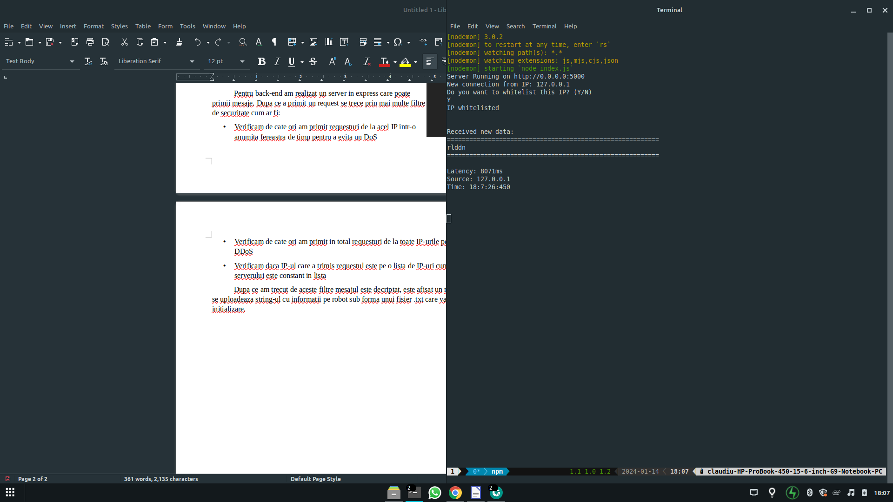DDoS
* Verificam daca IP-ul care a trimis requestul este pe o lista de IP-uri cunoscute. IP-ul serverului este constant in lista

Dupa ce am trecut de aceste filtre mesajul este decriptat, este afisat un mesaj de notificare si se uploadeaza string-ul cu informatii pe robot sub forma unui fisier .txt care va urma sa fie citit la initializare.

# Setup

Pentru a putea folosii aceasta interfata avem nevoie sa fie o retea wifi deja existenta ( pentru a respecta regula <C12>), si telefonul si laptopul sa fie conectate la ea. Atunci cand pornim serverul folosim un Shell script care scrie un fisier .env care sa contina:

* IP-ul serverului
* Port-ul serverului de backend
* Cheia de criptare folosita

Odata creat porneste cele 2 servere pe IP-ul specificat in fisier si afiseaza un cod QR de unde ne putem conecta de pe telefon.

# Flow de lucru

* Echipa de drive merge la alianta sa discute strategia
* O persoana din echipa are telefonul la ea si completeaza formularul corespunzator
* Apasa submit si trimite request-ul la server
* Request-ul ajunge la laptop
* Trece prim toate filtrele de securitate si este urcat pe robot

# Este legal?

Asta e una din intrebarile pe care le-am avut cand a aparut planul initial. Pentru a ne raspunde la intrebare am citit game manual-ul 1 si am dat peste urmatoarele reguli:

**<C12> Wireless Communication** - No Team, Team member, or Competition attendee can set up their own Wi-Fi 802.11 (2.4GHz or 5GHz) wireless communication in the venue.

**<C13> Robot Controller and Driver Station Wireless Communication** - Wi-Fi connectivity between the Android Devices used as the Robot Controller and the Driver Station is allowed. Additionally, in the pits only,Wi-Fi connectivity between the same Android Devices and a computing device (phone, tablet, or computer) is allowed for Robot programming purposes only. The Driver Station and Robot Controller are allowed to connect to the venue’s Wi-Fi network for the purpose of performing necessary updates. No other wireless communication is allowed.

Regula **<C12>** interzice echipelor sa isi **creeze propria retea** Wi-Fi. Totusi noi ne folosim de reteaua deja existenta in zona de competitie deci **<C12>** este respectata, regula fiind pusa pentru a crea un mediu controlat in zona concursului.

Regula **<C13>** interzice echipelor sa creeze o conexiune wireless intre robot si un alt dispozitiv care nu are rolul programarii. Totusi noi facem comunicarea cu robotul prin fir deci **<C13>** este respectata.